Egypte, een geschenk van de Nijl

Opdracht 1

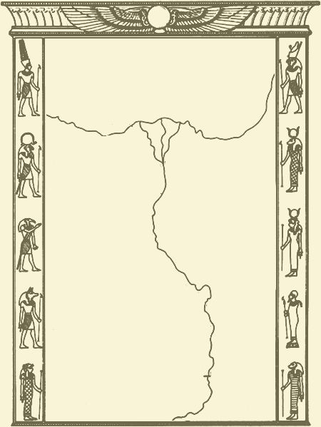

1 Karnak
2 Thebe
3 Alexandrië
4 Rosette
5 Memphis
6 Luxor
7 Assoean

Blauw =
Groen =
Geel =

Opdracht 2

Opdracht 3

Opdracht 4

Opdracht 5

Opdracht 6

